考勤系统需求规格说明书
2015218008
李英达
2015218010
石文凯
2015218017
张昭
2015218013
熊朝阳
2015218015
杨伟强

2015/11/26
目录
1. 简介 2
1.1 背景 2
1.2 定义、缩略语 3
1.3 约束 4
1.4 参考资料 4
2. 目标、涉众分析和范围 4
2.1 目标 4
2.2 涉众分析 4
2.3 范围 6
3. 业务概念分析 6
3.1 概述 6
3.2 业务概念一览 6
3.3 外出申请 7
3.4 请假流程 7
4. 业务流程分析 8
4.1 概述 8
4.2 外出申请的审批流程 8
4.3 请假申请的审批流程 10
5. 功能性需求 12
5.1 执行者分析 12
5.2 总用例图 12
5.3 普通员工的用例 13
5.4 行政部员工、财务部员工的用例 18
5.5 部门经理、副总经理、总经理的用例 21
5.6 管理员的用例 28
6. 非功能性需求 29
6.1 系统架构要求 29
6.2 接口 29
6.3 安全性 29
6.4 性能 29
6.5 界面 30

- 简介
此次开发的考勤系统是用于一个小型公司来使用的，通过考勤系统，规范员工的上下班、请假、外出工作等行为。普通员工通过该系统来完成打卡，申请加班，请假，外出的申请，并可查看自己的工时，请假记录和可用假期；行政人员通过此系统来管理各种带薪假期；财政人员通过此系统来计算员工的薪金情况。

1.1 背景
某CMMI5级的软件公司，员工总数100人左右，在没有考勤系统前，大家规划比较零散，现在需要：
规范员工的上下班、请假、外出工作等行为；
方便计算员工的薪金；
方便管理各种带薪假期；
共享员工的请假及外出工作的信息。

1.2 定义、缩略语
Browser/Server体系：
B/S结构的软件是相对传统的C/S结构而言的。C/S结构应该具有这样的特征:客户端、服务器端都安装相应的软件，客户端、服务器端各完成相应的计算工作，服务器端保存数据库。B/S结构应该具有如下特征:服务器端都安装相应的软件，客户端不安装任何软件(不需要维护)。客户端运行程序是靠浏览器软件(如IE ,Netscape等)登陆服务器进行的。客户端在浏览器里完成一定的计算任务。
Client/Server体系：
在计算机产生和发展的过程中，计算机软硬件设备、网络技术发生了巨大的变化，计算机的体系结构也随着相关技术在不断发展。在计算机发展的早期主要是主机/终端方式，进入80年代以来，Client/Server体系逐渐走上了迅速发展的道路。90年代后，随着大型数据库管理系统以及可视化程序开发技术的成熟，进一步推动了Client/Server结构的广泛应用。如今，Client/Server体系己经成为最主要的计算机应用体系结构，随着网络应用的要求，Client/Server体系又进一步衍变成T多层Client/Server结构体系和Browser/Server体系。

序号 | 术语 | 所指对象或含义
 | JS | 一种计算机脚本语言，主要在web浏览器(客户端)解释执行
 | JSP | 连接前台与数据库的语言，处理表单
 | Xml | 可扩展标记语言, 是一种简单的数据存储语言，使用一系列简单的标记描述数据
 | MySQL5.5 | 数据库系统
 | HTML | 前台界面编写
 | CSS | Cascading Style Sheets 层叠样式表
 | JQuery | Js库

1.3 约束
- 利用Windows域管理实现单点登录和权限管理。
- 无需改造或升级现有的打卡设备及相应软件

1.4 参考资料
无

2. 目标、涉众分析和范围

2.1 目标
1）规范员工的上下班、请假、外出工作等行为；
2）方便计算员工的薪金；
3）方便管理各种带薪假期；
4）共享员工的请假及外出工作的信息。

2.2 涉众分析

公司组织架构图：
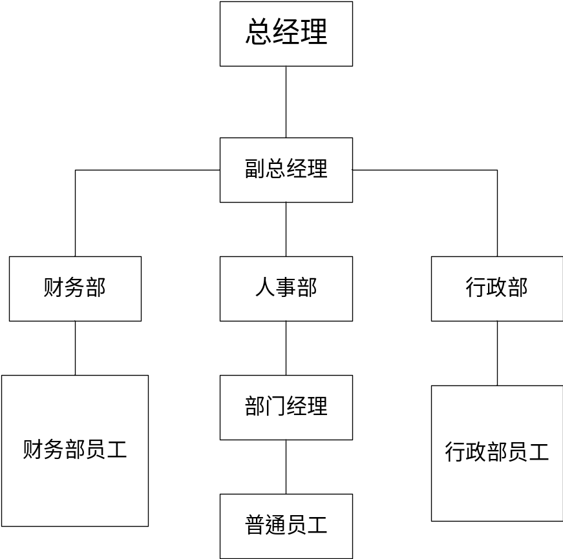

涉众分析表：
序号 | 涉众 | 代表人物 | 待解决的问题/对系统的期望
1 | 普通员工 | 张三，  李四 | - 能方便地进行请假，外出申请。  - 能方便的查看自己的请假以及外出记录。  - 能方便地了解其他人的请假及外出情况，以调整好自己的工作安排。  - 能方便查看自己的可休年假情况。
2 | 行政部员工 | Abc | - 方便统计考勤信息，而且不会出错。  - 与财务部“接口”尽量简单。  - 方便管理员工的各种带薪假期。
3 | 财政部员工 | Cvb | - 方便因应员工的考勤情况调整员工的薪金，而且不会出错。  - 与行政部的“接口”尽量简单。
4 | 部门经理 | Wer | - 方便审批部门成员的请假、外出申请。  - 方便了解本部门及相关部门员工的请假、外出情况，以安排好工作。
5 | 副总经理 | Poi | 说明: 3天及以内的请假及外出，副总经理有最终审批权限。所有的请假及外出，都需要副总经理审批。  - 方便审批请、外出申请。  - 方便检查部门经理有否做出合适的审批。  - 方便了解全体员工的请假、外出情况，以安排好工作。
6 | 总经理 | Dfg | 说明: 3天上的请假及外出，需要总经理审批。  1. 方便审批请、外出申请。  2. 方便检查部门经理、副总经理有否做出合适的审批。  3. 方便了解全体员工的请假、外出情况，以安排好工作。  4. 避免因考勤的问题而影响工作士气、工作效率。

2.3 范围
本系统不与财务软件对接。

3. 业务概念分析

3.1 概述
本系统管理的事情主要有：打卡记录，请假申请，外出申请

3.2 业务概念一览

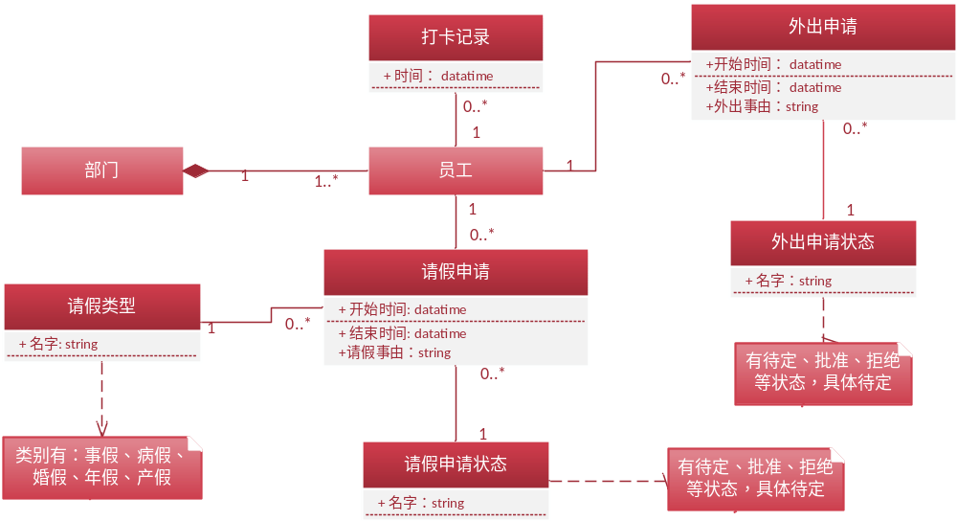

3.3 外出申请

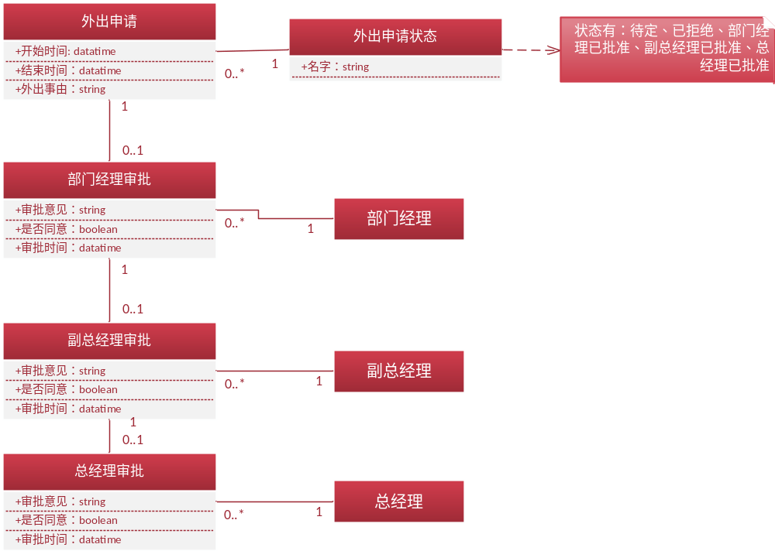

3.4 请假流程

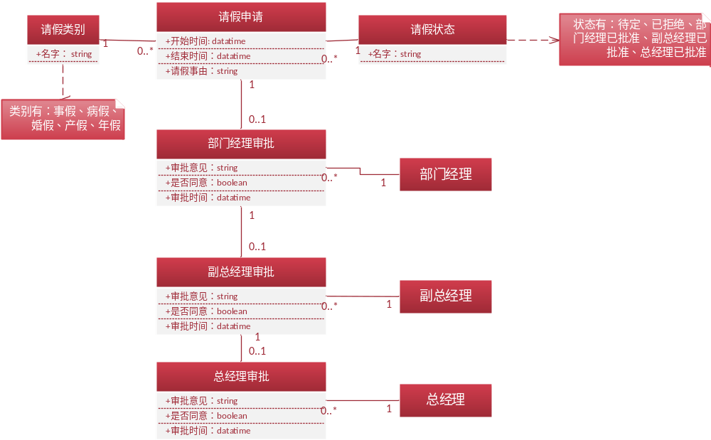

4. 业务流程分析

4.1 概述
请假申请和外出申请都需要审批，请假申请和外出申请在审批流程不同阶段处于不同的状态。

4.2 外出申请的审批流程

活动图
员工 | 部门经理 | 副总经理 | 总经理
开始  提出申请  修改申请  是  决定是否修改  拒绝  否 | 审批  批准  拒绝 | 审批  批准，且大于三天  批准不大于3天  拒绝 | 审批  批准

状态机图：
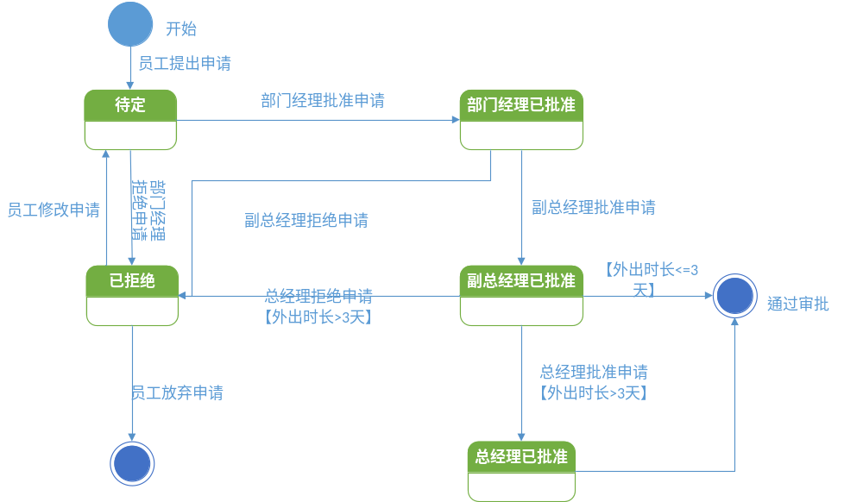
顺序图：
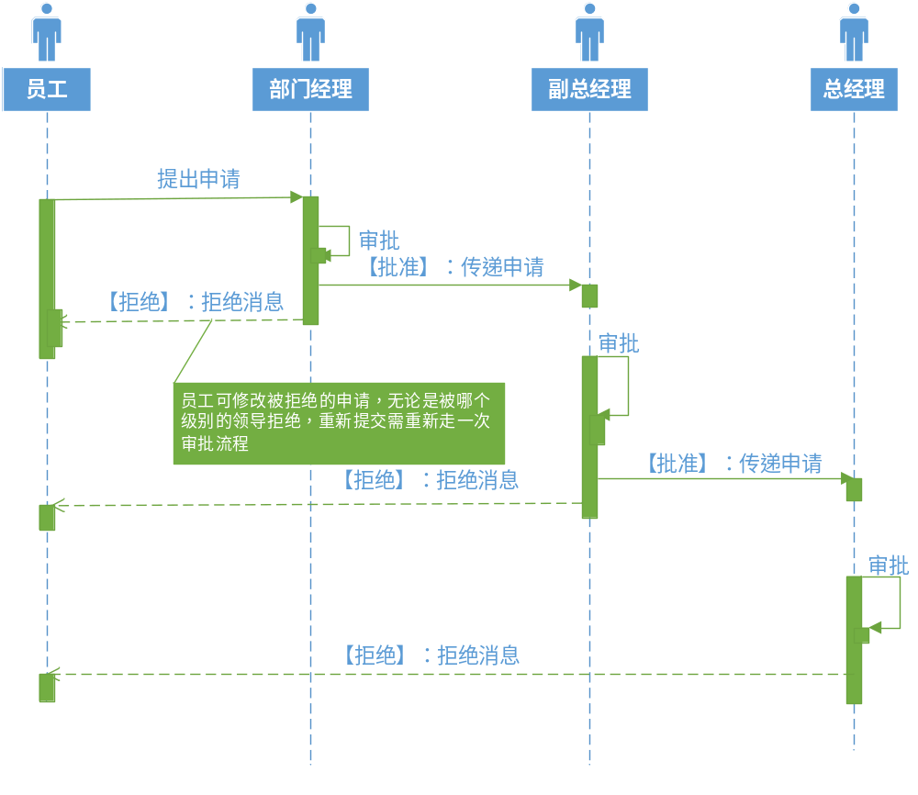

4.3 请假申请的审批流程

活动图：
员工 | 部门经理 | 副总经理 | 总经理 | 行政部
开始  必要时可咨询行政部  提出申请  修改申请  是  决定是否修改  拒绝  否 | 审批  批准  拒绝 | 审批  批准，且大于三天  批准不大于3天  拒绝 | 审批  批准 | 审核  检查是否符合相关制度，如：请假类别是否合适  通过审批

状态机图：

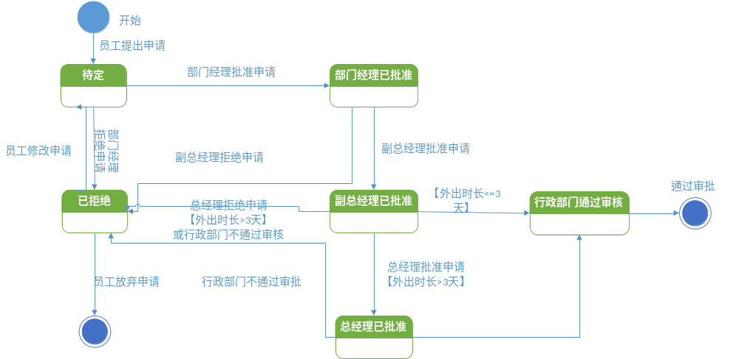
顺序图：
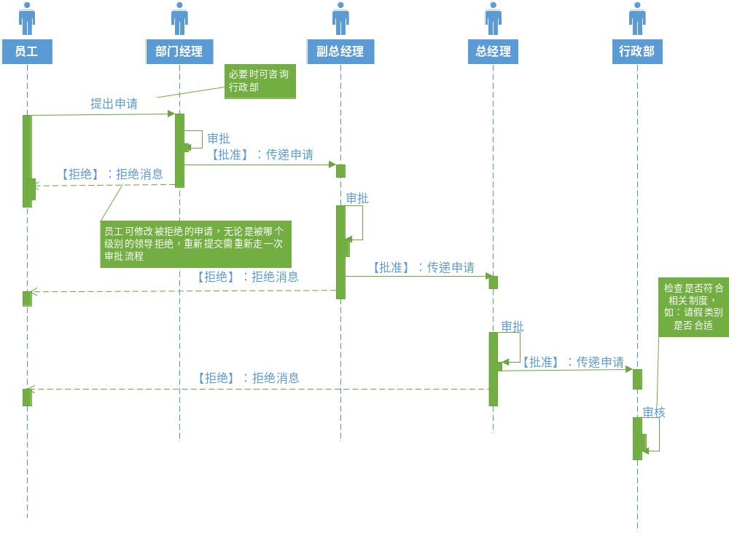

5. 功能性需求

5.1 执行者分析
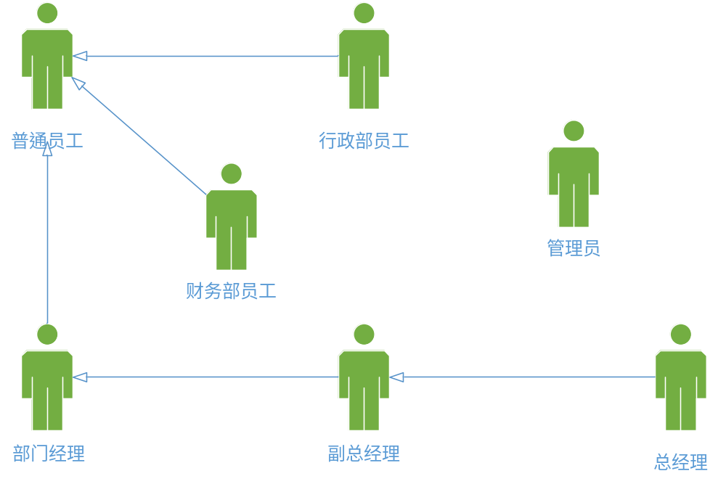

5.2 总用例图

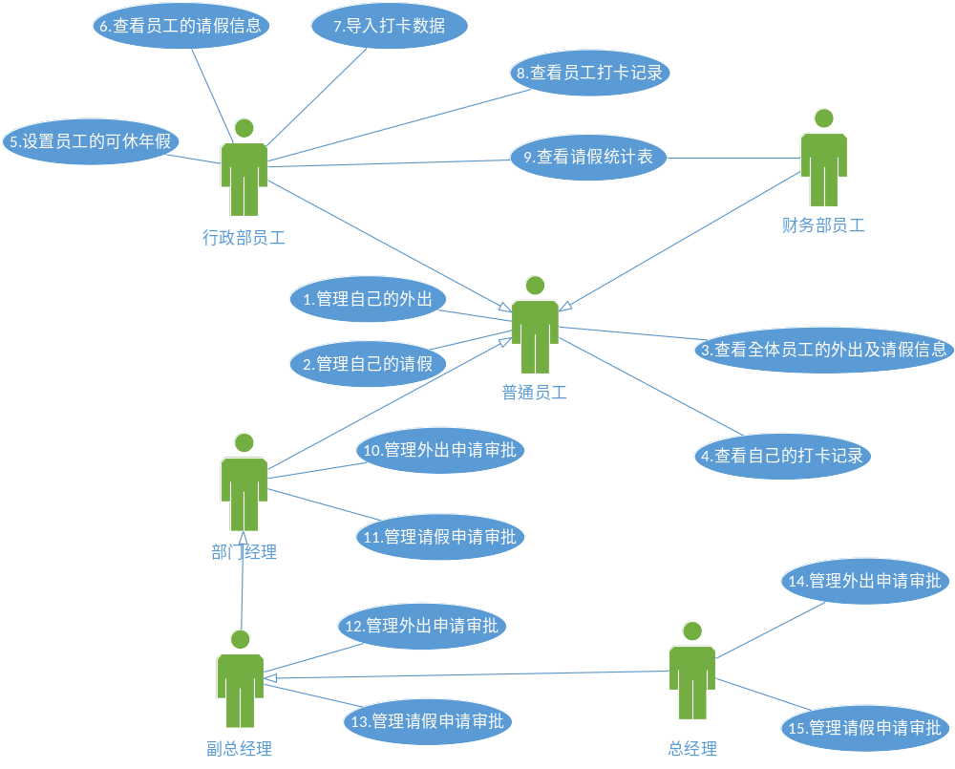

5.3 普通员工的用例

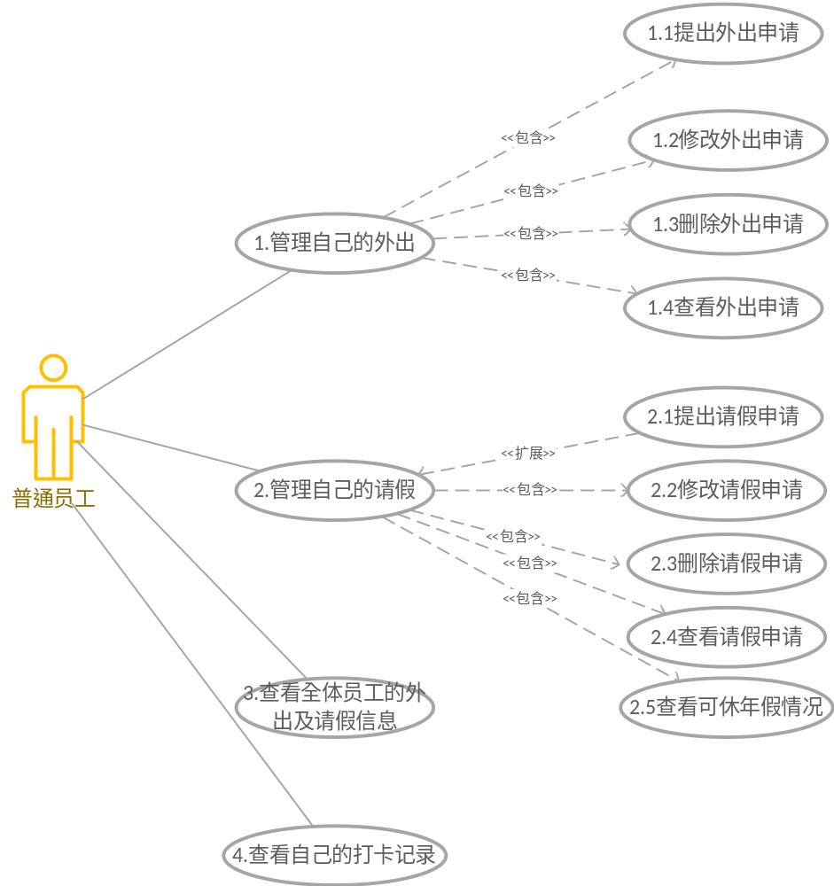

编号 | 1.1 | 名称 | 提出外出申请
执行者 | 普通员工 | 优先级 | 高
描述 | 普通员工录入外出信息，能成功提出外出申请
前置条件 | 无
基本流程 | - 指示提出外出申请  - 显示外出申请表单  - 填写申请单  - 指示提交申请  - 显示成功提交申请的信息
结束状况 | 系统保存外出申请数据，并提示成功提交申请的信息
可选流程 | 4. 指示取消申请  5. 显示申请被取消的信息
说明 | 请假申请单有以下内容：申请者、开始时间、结束时间、外出事由。  申请者默认为当前的用户，不可修改。

编号 | 1.2 | 名称 | 修改外出申请
执行者 | 普通员工 | 优先级 | 高
描述 | 外出申请提出后，还没有任何审批之前，申请者可修改外出申请。  外出申请被拒绝后，申请者可修改外出申请，重新提交。
前置条件 | 需存在已经提出的外出申请
结束状况 | 外出申请的状态变为”待定”，该申请需重新审批。
说明 | 参见业务概念图中的说明。  外出申请状态为“.......已批准”时，申请者如果对该申请进行任何修改，其状态一律重新变为“待定”，需重新审批。

编号 | 1.3 | 名称 | 删除外出申请
执行者 | 普通员工 | 优先级 | 高
描述 | 外出申请提出后，还没有任何审批之前，申请者可删除外出申请。  外出申请被拒绝后，申请者可删除外出申请
前置条件 | 需存在已经提出的外出申请
结束状况 | 该条外出申请不在外出申请表单之列
说明 | 参见业务概念图中的说明。  请假申请状态为“.......已批准”时，申请者不得对该申请进行删除。

编号 | 1.4 | 名称 | 查看外出申请
执行者 | 普通员工 | 优先级 | 高
描述 | 目标：  可方便地查看自己的外出申请的审批情况，能查看自己的历史申请，在此基础上做下一步工作。  具体要求：  - 系统默认按时间的倒序显示当前用户的外出申请列表，用户可通过该列表了解各申请状态。  - 外出申请列表可按时间的倒序或顺序排列。  - 在外出申请列表的基础上，用户可查看或修改其中一个具体的申请，或提出外出申请。  - 用户在查看一个具体的申请时，才能删除该申请。
前置条件 | 无
结束状况 | 系统的数据不会发生任何变化
说明 | 外出申请的状态参见业务概念图

编号 | 2.1 | 名称 | 提出请假申请
执行者 | 普通员工 | 优先级 | 高
描述 | 普通员工录入请假信息，能成功提出请假申请
前置条件 | 无
基本流程 | - 指示提出请假申请  - 显示请假申请表单  - 填写申请单，选择请假类别  - 指示提交申请  - 显示成功提交申请的信息
结束状况 | 系统保存请假申请数据，并提示成功提交申请的信息
可选流程 | 4. 指示取消申请  5. 显示申请被取消的信息
异常流程 | - 填写申请单，请假类别为“年假”  - 指示提交申请  - 发现可休年假不足，显示相应提示  - 修改请假申请单，或取消请假申请
说明 | 请假申请单有以下内容：申请者、开始时间、结束时间、请假事由、请假类别。  申请者默认为当前的用户，不可修改。  类别为：事假、病假、婚假、产假、年假，只能且必须选其一

编号 | 2.2 | 名称 | 修改请假申请
执行者 | 普通员工 | 优先级 | 高
描述 | 请假申请提出后，还没有任何审批之前，申请者可修改请假申请。  请假申请被拒绝后，申请者可修改请假申请，重新提交。
前置条件 | 需存在已经提出的请假申请
结束状况 | 请假申请的状态变为”待定”，该申请需重新审批。
说明 | 参见业务概念图中的说明。  请假申请状态为“.......已批准”时，申请者如果对该申请进行任何修改，其状态一律重新变为“待定”，需重新审批。

编号 | 2.3 | 名称 | 删除请假申请
执行者 | 普通员工 | 优先级 | 高
描述 | 请假申请提出后，还没有任何审批之前，申请者可删除请假申请。  请假申请被拒绝后，申请者可删除请假申请
前置条件 | 需存在已经提出的请假申请
结束状况 | 该条请假申请不在请假申请表单之列
说明 | 参见业务概念图中的说明。  请假申请状态为“.......已批准”时，申请者不得对该申请进行删除。

编号 | 2.4 | 名称 | 查看请假申请
执行者 | 普通员工 | 优先级 | 高
描述 | 目标：  可方便地查看自己的请假申请的审批情况，能查看自己的历史申请，在此基础上做下一步工作。  具体要求：  - 系统默认按时间的倒序显示当前用户的请假申请列表，用户可通过该列表了解各申请状态。  - 在请假申请列表的基础上，用户可查看或修改其中一个具体的申请，或提出请假申请。  - 用户在查看一个具体的申请时，才能删除该申请。
前置条件 | 无
结束状况 | 系统的数据不会发生任何变化
说明 | 请假申请的状态参见业务概念图

编号 | 2.5 | 名称 | 查看可休年假情况
执行者 | 普通员工 | 优先级 | 低
描述 | 用户能看到按时间倒序排列自己的年假申请，并能看到自己的当年年假总天数，及剩余可休的年假天数。  用户可在此基础上，查看或修改其中一个具体的申请，或提出请假申请。
前置条件 | 行政部已设置该员工的当年可休年假，参见用例“5.设置员工的可休年假”
结束状况 | 系统的数据不会发生任何变化
说明 | 请假申请类别参见业务概念图

编号 | 3 | 名称 | 查看全体员工的外出及请假信息
执行者 | 普通员工 | 优先级 | 高
描述 | 目标：  能方便的查看全体员工的外出及请假情况。  具体要求：  - 用户可方便查看当天、当周、当月所有的外出及请假情况，系统缺省显示当周的情况，用户可方便的在当天、当周、当月之间切换。  - 系统显示当天情况时，用户可方便地切换到前一天或者后一天；类似的，系统显示当周、当月情况时，用户可方便地切换到前一周、后一周或前一个月、后一个月。  - 还没有通过审批的外出或请假申请，均应显示出来。  - 用户可查看具体的一条外出或请假申请。  - 除了该请假申请的审批者能查看请假申请的“请假事由”，其他人不能查看“请假事由”，但可查看谁在什么时间请了什么类别的假。
前置条件 | 无
结束状况 | 系统的数据不会发生任何变化
说明 | 需共享的请假申请、外出申请信息请参考业务概念图，但要注意“请假信息”并不是对所有人共享的

5.4 行政部员工、财务部员工的用例

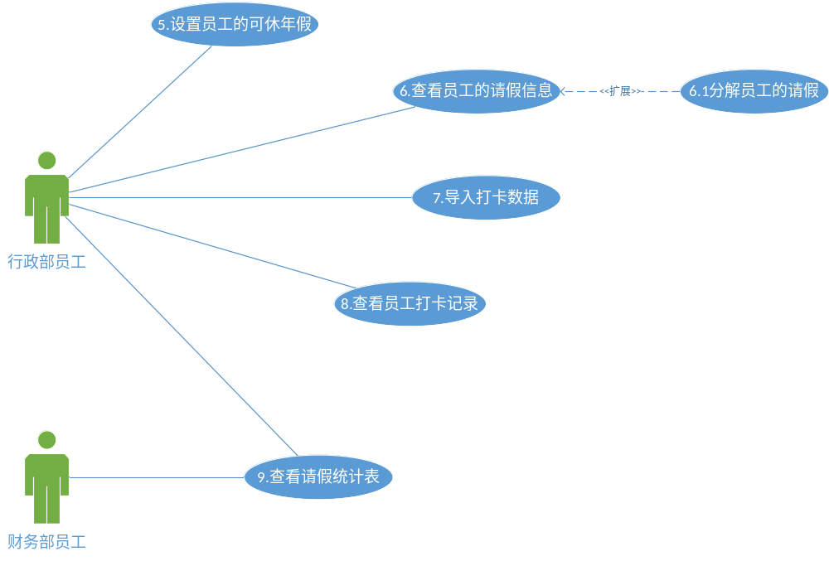

编号 | 5 | 名称 | 设置员工的可休年假
执行者 | 行政部员工 | 优先级 | 低
描述 | 目标：  行政部可根据公司的年休假制度，设置每位员工每年的可休年假数量。  具体要求：  - 可查看全体员工可休年假列表，列表显示员工姓名、部门、当年可休年假总天数，当年已休年假天数。  - 在查看可休年假基础上，可设置每个员工的可休年假总数，可查看每个员工当年的请假类别为年假的请假申请
前置条件 | 无
结束状况 | 系统保存了更新后的该员工可休年假总天数
说明 | 通常情况下，行政部设置员工可休年假的时间为：  在每一个自然年的第一个工作日，重新设置每个员工的可休年假数量。  在新员工转正的第一天，设置该员工的可休年假数量。  但系统不需限制修改时间

编号 | 6 | 名称 | 查看员工的请假信息
执行者 | 行政部员工 | 优先级 | 低
描述 | 目标：  行政部可根据公司相关制度，审核员工的请假申请。  具体要求：  - 系统默认按时间倒序，显示通过了最终审批、但未通过行政部审核的员工请假申请列表。  - 可再选择查看具体的一条请假申请。  - 不符合相关制度的请假申请，可按以下两种方式之一处理：  执行用例“6.1 分解员工的请假”，具体参见用例6.1。  该申请不通过审核，通知申请者修改申请。
前置条件 | 无
结束状况 | 系统不保存任何信息
说明 | 参见请假审批流程活动图，通过副总经理审批的3天或以内的请假，通过总经理审批的超过3天的请假，都需要行政部进行审核。  注：本系统不支持系统的审核功能，只支持查看功能。

编号 | 6.1 | 名称 | 分解员工的请假
执行者 | 行政部员工 | 优先级 | 低
描述 | 目标：  行政部可分解不符合要求的请假申请，使分解的请假总天数不变、起止时间不变。  例：某员工请了10天年假，可是不符合晚婚，通过协商，分解为3天婚假、5天年假、两天事假。  具体要求：  - 在查看员工具体一条请假信息的基础上，可分解该请假。  - 分解请假时，需输入请假类别、时长。  - 分解后的请假无需再次审批，自动已批准。
前置条件 | 无
结束状况 | 系统保存了分解后的请假申请，原请假申请不再保留
说明 | 参见业务概念图。  行政部与申请者的协商过程，是系统外围外的工作

编号 | 7 | 名称 | 导入打卡数据
执行者 | 行政部员工 | 优先级 | 低
描述 | 目标：  将打卡记录导入到系统中，以便用户查询打卡记录  具体要求：  1. 系统可导入保存有打卡记录的Excel文件。
前置条件 | 无
结束状况 | 打卡记录保存到系统中
说明 | 打卡记录包含：员工ID、打卡日期、打卡时间。

编号 | 8 | 名称 | 查看员工的打卡记录
执行者 | 行政部员工 | 优先级 | 低
描述 | 目标：  掌握各员工打卡情况  具体要求：  - 系统默认按时间的倒序列出各员工的打卡记录。  - 用户可按照时间范围员工姓名筛选打卡记录。
前置条件 | 系统需存在已导入的打卡记录
结束状况 | 系统数据不会发生任何变化。
说明 | 制作考勤报表提交财务部。。。。

编号 | 9 | 名称 | 查看请假统计报表
执行者 | 行政部员工、财务部员工 | 优先级 | 高
描述 | 目标：  行政部：检查假期是否符合制度  财务部：作为当月薪金计算的参考依据  具体要求：  - 报表首先根据员工分组，然后根据请假类别分组  - 可按日期、姓名、类别等进行筛选。
前置条件 | 无
结束状况 | 系统数据不会发生任何变化。
说明 | 制作考勤报表提交财务部。。。。

5.5 部门经理、副总经理、总经理的用例

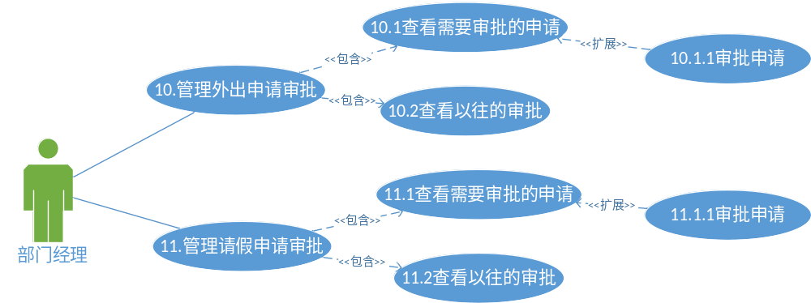
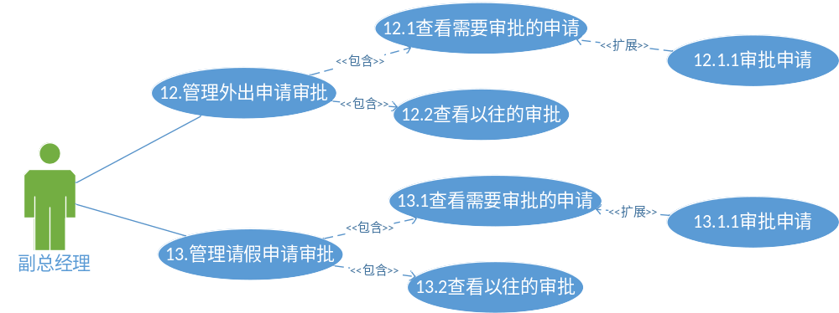
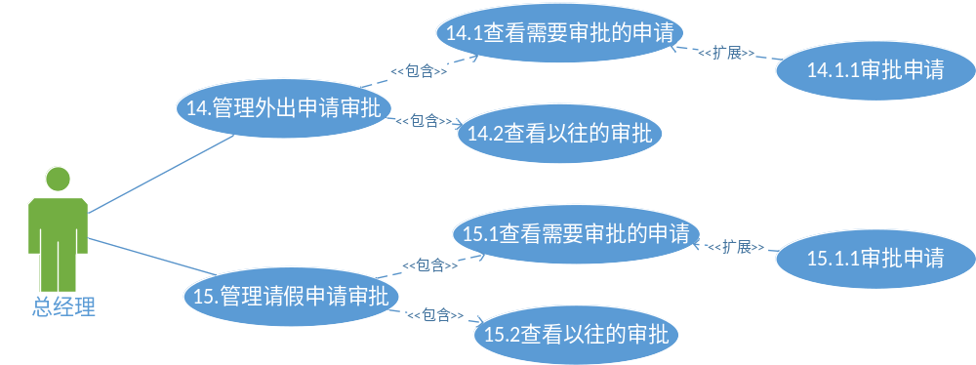

编号 | 10.1 | 名称 | 查看需要审批的申请
执行者 | 部门经理 | 优先级 | 高
描述 | 目标：  部门经理可方便地查看需要他审批的申请，并可直接作出审批  具体要求：  - 系统默认按时间，列出状态为“待定”的外出申请列表。  - 列表需显示所填申请表的全部内容  - 可在此基础上直接审批
前置条件 | 无
结束状况 | 系统数据不会发生任何变化。
说明 | 需要部门经理审批的是状态为“待定”的申请

编号 | 10.1.1 | 名称 | 审批申请
执行者 | 部门经理 | 优先级 | 高
描述 | 目标：  部门经理可根据外出申请信息，作出审批。  具体要求：  - 审批需选择批准或者拒绝  - 审批时间由系统自动确定
前置条件 | 无
结束状况 | 同意，申请状态为“部门经理已审批”；拒绝，则为“已拒绝”
说明 | 参见“外出申请审批流程 状态机图”

编号 | 10.2 | 名称 | 查看以往的审批
执行者 | 部门经理 | 优先级 | 低
描述 | 目标：  部门经理可方便地查看他曾经审批的申请，了解后续审批情况  具体要求：  1. 系统默认按时间，列出外出申请列表。  2. 列表需显示所填申请表的全部内容
前置条件 | 无
结束状况 | 系统数据不会发生任何变化。
说明 | 无

编号 | 11.1 | 名称 | 查看需要审批的申请
执行者 | 部门经理 | 优先级 | 高
描述 | 目标：  部门经理可方便地查看需要他审批的申请，并可直接作出审批  具体要求：  1. 系统默认按时间，列出状态为“待定”的请假申请列表。  2. 列表需显示所填申请表的全部内容  3. 可在此基础上直接审批
前置条件 | 无
结束状况 | 系统数据不会发生任何变化。
说明 | 需要部门经理审批的是状态为“待定”的申请

编号 | 11.1.1 | 名称 | 审批申请
执行者 | 部门经理 | 优先级 | 高
描述 | 目标：  部门经理可根据请假申请信息，作出审批。  具体要求：  1. 审批需选择批准或者拒绝  2. 审批时间由系统自动确定
前置条件 | 无
结束状况 | 同意，申请状态为“部门经理已审批”；拒绝，则为“已拒绝”
说明 | 参见“请假申请审批流程 状态机图”

编号 | 11.2 | 名称 | 查看以往的审批
执行者 | 部门经理 | 优先级 | 低
描述 | 目标：  部门经理可方便地查看他曾经审批的申请，了解后续审批情况  具体要求：  1. 系统默认按时间，列出请假申请列表。  2. 列表需显示所填申请表的全部内容
前置条件 | 无
结束状况 | 系统数据不会发生任何变化。
说明 | 无

编号 | 12.1 | 名称 | 查看需要审批的申请
执行者 | 副总经理 | 优先级 | 高
描述 | 目标：  副总经理可方便地查看需要他审批的申请，并可直接作出审批  具体要求：  1. 系统默认按时间，列出状态为“部门经理已审批”的外出申请列表。  2. 列表需显示所填申请表的全部内容  3. 可在此基础上直接审批
前置条件 | 无
结束状况 | 系统数据不会发生任何变化。
说明 | 需要副总经理审批的是状态为“部门经理已审批”的申请

编号 | 12.1.1 | 名称 | 审批申请
执行者 | 副总经理 | 优先级 | 高
描述 | 目标：  副总经理可根据外出申请信息，作出审批。  具体要求：  1. 审批需选择批准或者拒绝  2. 审批时间由系统自动确定
前置条件 | 无
结束状况 | 同意，申请状态为“副总经理已审批”；拒绝，则为“已拒绝”
说明 | 参见“外出申请审批流程 状态机图”

编号 | 12.2 | 名称 | 查看以往的审批
执行者 | 副总经理 | 优先级 | 低
描述 | 目标：  副总经理可方便地查看他曾经审批的申请，了解后续审批情况  具体要求：  1. 系统默认按时间，列出外出申请列表。  2. 列表需显示所填申请表的全部内容
前置条件 | 无
结束状况 | 系统数据不会发生任何变化。
说明 | 无

编号 | 13.1 | 名称 | 查看需要审批的申请
执行者 | 副总经理 | 优先级 | 高
描述 | 目标：  副总经理可方便地查看需要他审批的申请，并可直接作出审批  具体要求：  1. 系统默认按时间，列出状态为“部门经理已审批”的请假申请列表。  2. 列表需显示所填申请表的全部内容  3. 可在此基础上直接审批
前置条件 | 无
结束状况 | 系统数据不会发生任何变化。
说明 | 需要副总经理审批的是状态为“部门经理已审批”的申请

编号 | 13.1.1 | 名称 | 审批申请
执行者 | 副总经理 | 优先级 | 高
描述 | 目标：  副总经理可根据请假申请信息，作出审批。  具体要求：  1. 审批需选择批准或者拒绝  2. 审批时间由系统自动确定
前置条件 | 无
结束状况 | 同意，申请状态为“副总经理已审批”；拒绝，则为“已拒绝”
说明 | 参见“请假申请审批流程 状态机图”

编号 | 13.2 | 名称 | 查看以往的审批
执行者 | 副总经理 | 优先级 | 低
描述 | 目标：  副总经理可方便地查看他曾经审批的申请，了解后续审批情况  具体要求：  1. 系统默认按时间，列出请假申请列表。  2. 列表需显示所填申请表的全部内容
前置条件 | 无
结束状况 | 系统数据不会发生任何变化。
说明 | 无

编号 | 14.1 | 名称 | 查看需要审批的申请
执行者 | 总经理 | 优先级 | 高
描述 | 目标：  总经理可方便地查看需要他审批的申请，并可直接作出审批  具体要求：  1. 系统默认按时间，列出状态为“副总经理已审批”的外出申请列表。  2. 列表需显示所填申请表的全部内容  3. 可在此基础上直接审批
前置条件 | 无
结束状况 | 系统数据不会发生任何变化。
说明 | 需要总经理审批的是状态为“副总经理已审批”的申请

编号 | 14.1.1 | 名称 | 审批申请
执行者 | 总经理 | 优先级 | 高
描述 | 目标：  总经理可根据外出申请信息，作出审批。  具体要求：  1. 审批需选择批准或者拒绝  2. 审批时间由系统自动确定
前置条件 | 无
结束状况 | 同意，申请状态为“总经理已审批”；拒绝，则为“已拒绝”
说明 | 参见“外出申请审批流程 状态机图”

编号 | 14.2 | 名称 | 查看以往的审批
执行者 | 总经理 | 优先级 | 低
描述 | 目标：  副总经理可方便地查看他曾经审批的申请  具体要求：  1. 系统默认按时间，列出外出申请列表。  2. 列表需显示所填申请表的全部内容
前置条件 | 无
结束状况 | 系统数据不会发生任何变化。
说明 | 无

编号 | 15.1 | 名称 | 查看需要审批的申请
执行者 | 总经理 | 优先级 | 高
描述 | 目标：  总经理可方便地查看需要他审批的申请，并可直接作出审批  具体要求：  1. 系统默认按时间，列出状态为“副总经理已审批”的请假申请列表。  2. 列表需显示所填申请表的全部内容  3. 可在此基础上直接审批
前置条件 | 无
结束状况 | 系统数据不会发生任何变化。
说明 | 需要总经理审批的是状态为“副总经理已审批”的申请

编号 | 15.1.1 | 名称 | 审批申请
执行者 | 总经理 | 优先级 | 高
描述 | 目标：  总经理可根据请假申请信息，作出审批。  具体要求：  1. 审批需选择批准或者拒绝  2. 审批时间由系统自动确定
前置条件 | 无
结束状况 | 同意，申请状态为“总经理已审批”；拒绝，则为“已拒绝”
说明 | 参见“请假申请审批流程 状态机图”

编号 | 15.2 | 名称 | 查看以往的审批
执行者 | 总经理 | 优先级 | 低
描述 | 目标：  副总经理可方便地查看他曾经审批的申请  具体要求：  1. 系统默认按时间，列出请假申请列表。  2. 列表需显示所填申请表的全部内容
前置条件 | 无
结束状况 | 系统数据不会发生任何变化。
说明 | 无

5.6 管理员的用例

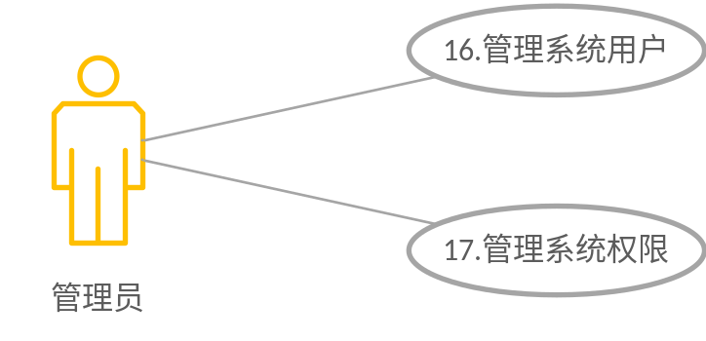
本系统集成Windows域认证，并通过域管理来完成用户管理和权限管理的工作。

- 非功能性需求

6.1 系统架构要求
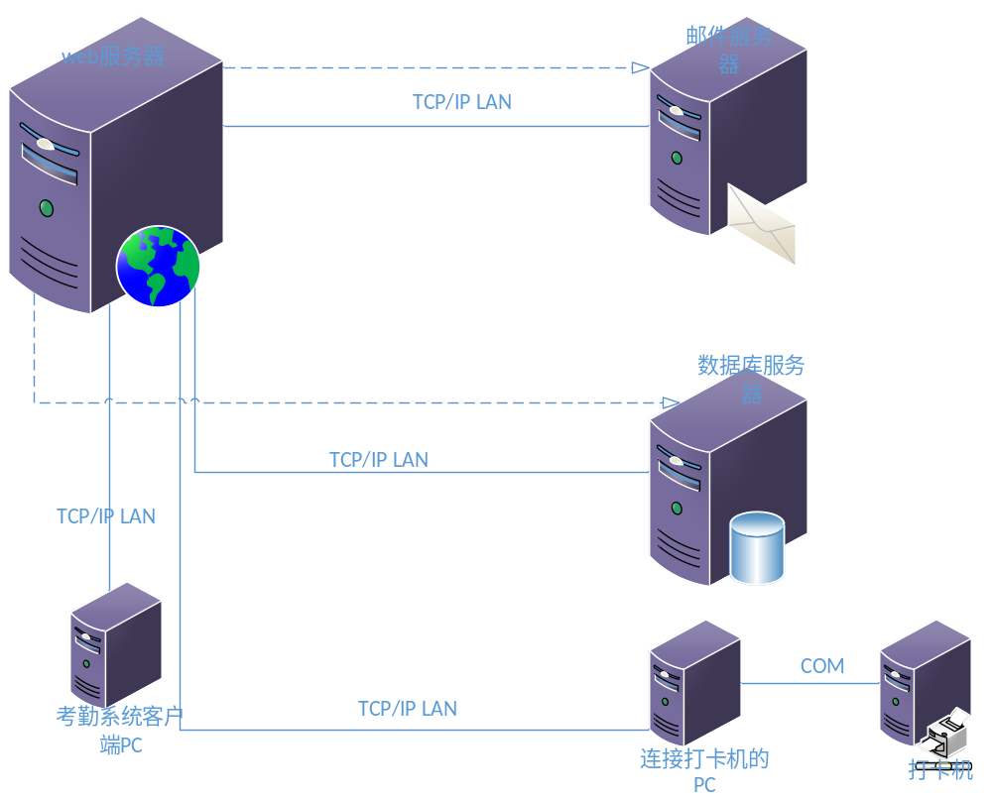

6.2 接口
本系统不与外部系统进行对接

6.3 安全性
1）数据库连接采用MSSQL方法进行连接，从而提高数据库的可操作性和安全性；
2）对某些页面进行强制用户登陆后方能进行相关操作。
3）系统数据要做好保密设施，以免重要数据的丢失或者盗取。

6.4 性能
- 更新处理时间应保持在3秒内，网站服务器运行应尽量保持永不宕机。
- 为了保障系统站能正常运行，尽量使得服务器数据库的数据合法化，以及前台能有效操作和浏览，该系统应做到：
A： 对数据输入或条件输入进行有效检验，禁止非合法数据阻碍客户端与服务器的正常运行，使得数据库也得到进一步安全性的保障。
B： 对连接数据库的错误操作或用户错误操作进行一定化的提示和警告，控制非正常浏览网站。

6.5 界面
用户的操作界面必须做到简单明了，不能有太复杂的设置或者操作。

